Corsica - Calenzana

* Het schilderachtige Calenzana ligt aan de voet van enkele van de hoogste bergen van Corsica.
* [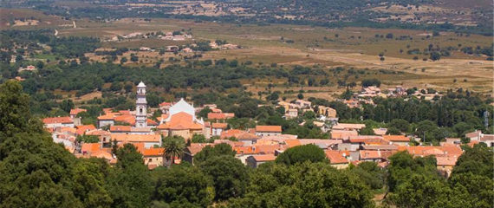](http://www.corsicavakantieinfo.nl/wp-content/uploads/Calenzana-en-de-bergen-overzicht.jpg)Het is daarmee ideaal voor hen die graag de bergen intrekken, zonder daarbij ver van de minstens zo bekoorlijke noordwestkust van het eiland te verblijven.

Bereikbaarheid

* Calenzana is goed te bereiken, want het ligt niet ver van het per [veerboot](http://www.corsicavakantieinfo.nl/veerboot/) bereikbare Calvi en het plaatselijke vliegveld.
* Vanaf de N197 langs de kust kun je net voor de legerbasis Raffalli de D151 rechtsaf richting de bergen nemen.
* Calenzana ligt vervolgens aan het einde van de vallei, op ongeveer 20 minuten rijden vanaf zowel Calvi als het [vliegveld](http://www.corsicavakantieinfo.nl/vliegen-naar-corsica/).

Geschiedenis

* 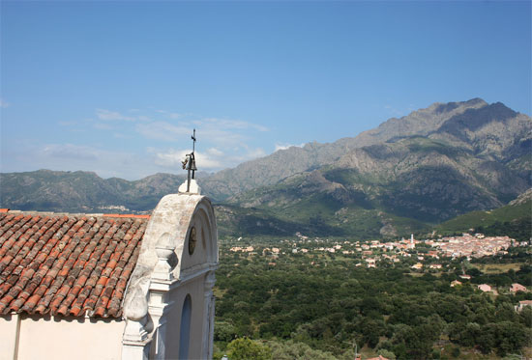Calenzana dook tegen het einde van de middeleeuwen voor het eerst op in de historische geschriften als een van de dorpjes aan de Balagne.
* Dat is de vruchtbare kuststrook in het noordwesten van Corsica.
* Het is vooral bekend om de Slag van Calenzana in 1732, een bloedige veldslag tussen de Corsicaanse onafhankelijkheidsbeweging en Duitse huursoldaten ingezet door de stad Genua die in die tijd over Corsica heerste.

Calenzana bezienswaardigheden

Er is heel wat in Calenzana te zien. Hieronder enkele van onze aanraders:

* De wijnbouw, olijventeelt en bijenteelt op de hellingen van de vallei
* Bergpieken van rond de 2.000 meter, zoals de Capu a u Dente en de Monte Grosso
* Het begin van de GR20, een van de mooiste van Corsica
* 19e-eeuwse zilver- en kopermijnen in l’Argentella iets naar het westen
* De Santa Restituta, een pittoresk middeleeuws kerkje